哈尔滨工业大学计算学部
实验报告

课程名称：数据结构与算法
课程类型：专业核心基础课（必修）
实验项目：排序算法及其应用
实验题目：内存排序算法
实验日期：2023.10.24

班级：2203202
学号：2022112266
姓名：魏圣卓

设计成绩 | 报告成绩 | 指导老师
 |  | 张岩

一、实验目的
排序是计算机科学中的常见任务，它将一组无序的数据元素按照某种规则重新排列，以使得数据呈现有序的状态，便于后续的查找、统计和分析等操作。当数据量较小时，将数据全部读入内存并进行排序的算法称为内存排序算法，常见的内存排序算法有：插入排序、冒泡排序、归并排序、快速排序、堆排序、基数
排序等。本实验要求设计并实现上述内存排序算法并比较其运行速度
二、实验要求及实验环境
1. 从文本文件中将两行数据读入内存，其中第一行有一个整数 n(n≤100000)，表示待排序序列的长度，第二行有 n 个整数，用空格隔开，表示待排序序列。
2. 实现归并排序、快速排序算法，输出排序好的序列，并记录算法运行时间。3. 实现选择排序算法或插入排序算法，并将其运行时间与归并排序、快速排序算法比较，随机生成多个适当规模的数据进行实验并绘制折线图，反映不同算法运行时间随着输入规模的变化趋势，并与理论分析结果进行比较。
三、设计思想（本程序中的用到的所有数据类型的定义，主程序的流程图及各程序模块之间的调用关系、核心算法的主要步骤）
1．逻辑设计
2．物理设计（即存储结构设计）
int n;//存储排序个数
vector<int> nums;//存储待排序数组
Main
selectionSort
quickSort
↓
partition
mergeSort
↓
merge
四、测试结果（包括测试数据、结果数据及结果的简单分析和结论，可以用截图得形式贴入此报告）

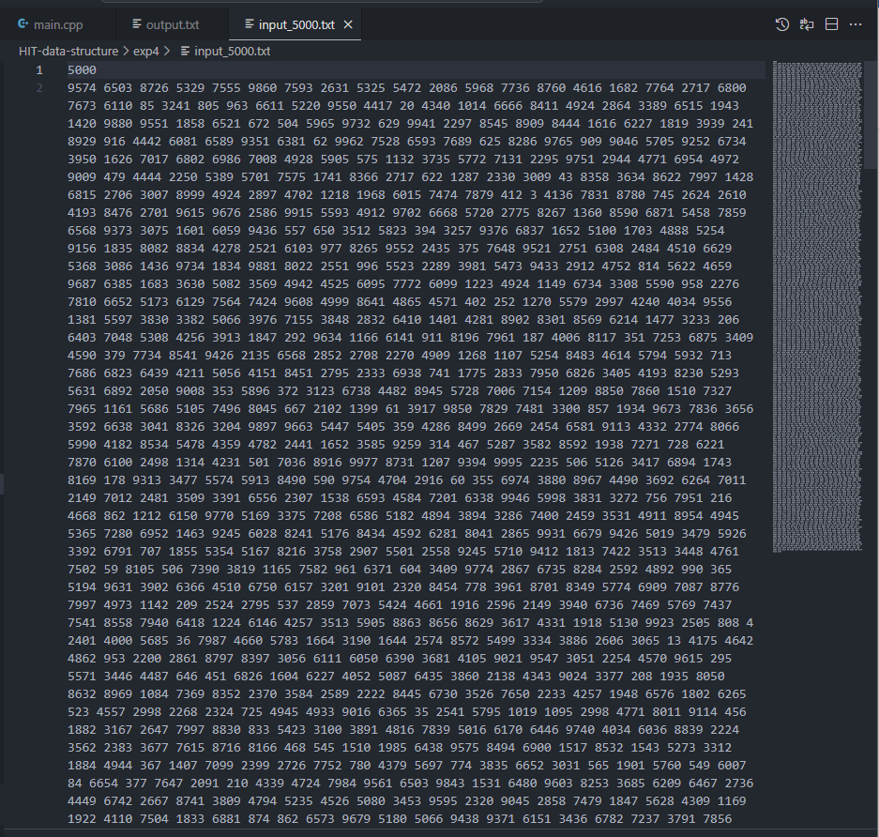
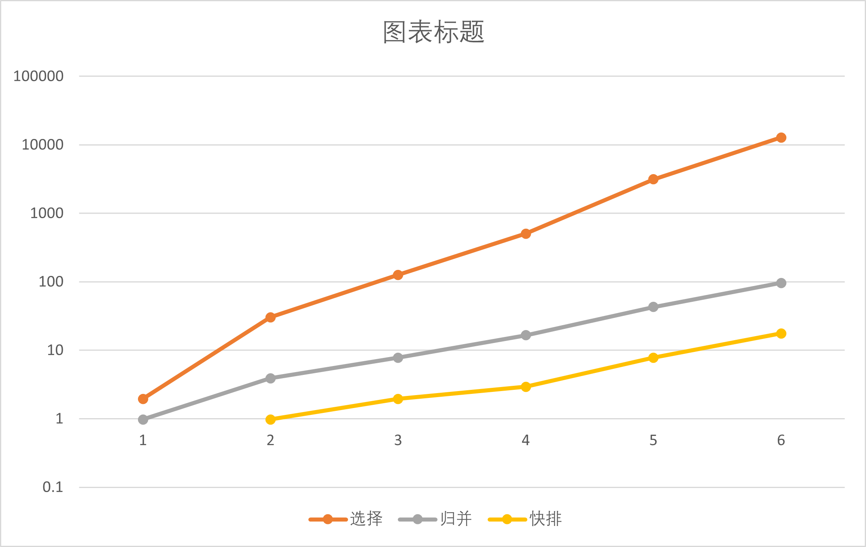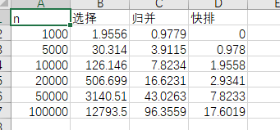
五、经验体会与不足
掌握了三种常用排序算法，记录并直观比较了三种算法针对不同大小数据集排序的优劣。
六、附录：源代码（带注释）
#include <algorithm>
#include <chrono>
#include <fstream>
#include <iostream>
#include <stack>
#include <string>
#include <vector>

using namespace std;

class Sort {
public:
Sort() { }

~Sort() { }

std::vector<int> selectionSort(const std::vector<int>& arr)
{
std::vector<int> sortedVector = arr; // 复制输入向量以避免修改原始数据

int n = sortedVector.size();
for (int i = 0; i < n - 1; ++i) {
int minIndex = i;
for (int j = i + 1; j < n; ++j) {
if (sortedVector[j] < sortedVector[minIndex]) {
minIndex = j;
}
}
// 交换最小元素和当前元素
if (minIndex != i) {
std::swap(sortedVector[i], sortedVector[minIndex]);
}
}

return sortedVector;
}

// 分割函数，用于选择基准并将元素分为两部分
int partition(std::vector<int>& arr, int low, int high)
{
int pivot = arr[high]; // 选择数组最后一个元素作为基准
int i = (low - 1); // 记录小于等于基准的元素的位置

for (int j = low; j <= high - 1; j++) {
// 如果当前元素小于等于基准，交换元素位置
if (arr[j] <= pivot) {
i++;
std::swap(arr[i], arr[j]);
}
}

// 交换基准元素和大于基准的元素
std::swap(arr[i + 1], arr[high]);
return (i + 1);
}

// 快速排序函数
void quickSort(std::vector<int>& arr, int low, int high)
{
if (low < high) {
// 找到基准元素的位置
int pivotIndex = partition(arr, low, high);

// 递归对基准左边的子数组和右边的子数组进行排序
quickSort(arr, low, pivotIndex - 1);
quickSort(arr, pivotIndex + 1, high);
}
}

vector<int> quickSort_no_rec(std::vector<int>& arr) {
std::vector<int> sortedVector = arr; // 复制输入向量以避免修改原始数据

int n = sortedVector.size();
std::stack<int> stack;
stack.push(0);
stack.push(n - 1);

while (!stack.empty()) {
int high = stack.top();
stack.pop();
int low = stack.top();
stack.pop();

int pivotIndex = partition(sortedVector, low, high);

if (pivotIndex - 1 > low) {
stack.push(low);
stack.push(pivotIndex - 1);
}
if (pivotIndex + 1 < high) {
stack.push(pivotIndex + 1);
stack.push(high);
}
}
return sortedVector;
}

// 接口函数，用于调用快速排序并返回排序后的数组
std::vector<int> quickSort(std::vector<int> arr)
{
std::vector<int> sortedVector = arr; // 复制输入向量以避免修改原始数据

int n = sortedVector.size();
quickSort(sortedVector, 0, n - 1);
return sortedVector;
}

// 合并两个有序数组
void merge(std::vector<int>& arr, int left, int middle, int right)
{
int n1 = middle - left + 1;
int n2 = right - middle;

// 创建临时数组来存储左右两部分的数据
std::vector<int> leftArray(n1);
std::vector<int> rightArray(n2);

for (int i = 0; i < n1; i++) {
leftArray[i] = arr[left + i];
}
for (int j = 0; j < n2; j++) {
rightArray[j] = arr[middle + 1 + j];
}

// 合并临时数组到原数组
int i = 0, j = 0, k = left;
while (i < n1 && j < n2) {
if (leftArray[i] <= rightArray[j]) {
arr[k] = leftArray[i];
i++;
} else {
arr[k] = rightArray[j];
j++;
}
k++;
}

// 处理剩余的元素
while (i < n1) {
arr[k] = leftArray[i];
i++;
k++;
}
while (j < n2) {
arr[k] = rightArray[j];
j++;
k++;
}
}

// 归并排序函数
void mergeSort(std::vector<int>& arr, int left, int right)
{
if (left < right) {
int middle = left + (right - left) / 2;

// 递归排序左右两部分
mergeSort(arr, left, middle);
mergeSort(arr, middle + 1, right);

// 合并已排序的左右两部分
merge(arr, left, middle, right);
}
}

// 接口函数，用于调用归并排序并返回排序后的数组
std::vector<int> mergeSort(std::vector<int> arr)
{
std::vector<int> sortedVector = arr; // 复制输入向量以避免修改原始数据

int n = sortedVector.size();
mergeSort(sortedVector, 0, n - 1);
return sortedVector;
}
};

void origin()
{

string filename;
int x;
while (1) {
cout << "0. Exit" << endl;
cout << "1. Sort5000" << endl;
cout << "2. Sort100000" << endl;
cout << "3. Sort1000000" << endl;
cin >> x;
if (x == 0) {
return;
} else if (x == 1) {
filename = "input_5000.txt";
break;

} else if (x == 2) {
filename = "input_100000.txt";
break;
} else if (x == 3) {
filename = "input_1000000.txt";
break;
} else {
}
}
// 打开文本文件
std::ifstream inputFile(filename);
if (!inputFile.is_open()) {
std::cerr << "Failed to open the input file." << std::endl;
return;
}

int n;
inputFile >> n;

std::vector<int> data(n);
for (int i = 0; i < n; i++) {
inputFile >> data[i];
}
inputFile.close();

Sort s;
std::vector<int> merge_sorted(n);
std::vector<int> quick_sorted(n);
std::vector<int> selection_sorted(n);

// 测量选择排序的执行时间（毫秒）
auto selectionSortStartTime = std::chrono::high_resolution_clock::now();
selection_sorted = s.selectionSort(data);
auto selectionSortEndTime = std::chrono::high_resolution_clock::now();
std::chrono::duration<double, std::milli> selectionSortTime = selectionSortEndTime - selectionSortStartTime;
std::cout << "选择排序执行时间: " << selectionSortTime.count() << " 毫秒" << std::endl;

// 测量归并排序的执行时间（毫秒）
auto mergeSortStartTime = std::chrono::high_resolution_clock::now();
merge_sorted = s.mergeSort(data);
auto mergeSortEndTime = std::chrono::high_resolution_clock::now();
std::chrono::duration<double, std::milli> mergeSortTime = mergeSortEndTime - mergeSortStartTime;
std::cout << "归并排序执行时间: " << mergeSortTime.count() << " 毫秒" << std::endl;

// 测量快速排序的执行时间（毫秒）
auto quickSortStartTime = std::chrono::high_resolution_clock::now();
quick_sorted = s.quickSort(data);
auto quickSortEndTime = std::chrono::high_resolution_clock::now();
std::chrono::duration<double, std::milli> quickSortTime = quickSortEndTime - quickSortStartTime;
std::cout << "快速排序执行时间: " << quickSortTime.count() << " 毫秒" << std::endl;
// 输出排序结果和运行时间
std::ofstream outputFile("output.txt");

outputFile << "\nMerge Sort Time: " << mergeSortTime.count() << " \n";

outputFile << "\nQuick Sort Time: " << quickSortTime.count() << " \n";

outputFile << "\nSelection Sort Time: " << selectionSortTime.count() << " \n";

outputFile.close();

return;
}

void calc_and_draw()
{

int n;
vector<int> nums;
nums.push_back(1000);
nums.push_back(5000);
nums.push_back(10000);
nums.push_back(20000);
nums.push_back(50000);
nums.push_back(100000);
// nums.push_back(150000);

for (int i = 0; i < nums.size(); i++) {
n = nums[i];
// 打开文本文件
std::ifstream inputFile("input_100000.txt");
if (!inputFile.is_open()) {
std::cerr << "Failed to open the input file." << std::endl;
return;
}

std::vector<int> data(n);
for (int i = 0; i < n; i++) {
inputFile >> data[i];
}
inputFile.close();

Sort s;
std::vector<int> merge_sorted(n);
std::vector<int> quick_sorted(n);
std::vector<int> selection_sorted(n);

// 测量选择排序的执行时间（毫秒）
auto selectionSortStartTime = std::chrono::high_resolution_clock::now();
// selection_sorted = s.selectionSort(data);
auto selectionSortEndTime = std::chrono::high_resolution_clock::now();
std::chrono::duration<double, std::milli> selectionSortTime = selectionSortEndTime - selectionSortStartTime;
std::cout << "选择排序执行时间: " << selectionSortTime.count() << " 毫秒" << std::endl;

// 测量归并排序的执行时间（毫秒）
auto mergeSortStartTime = std::chrono::high_resolution_clock::now();
// merge_sorted = s.mergeSort(data);
auto mergeSortEndTime = std::chrono::high_resolution_clock::now();
std::chrono::duration<double, std::milli> mergeSortTime = mergeSortEndTime - mergeSortStartTime;
std::cout << "归并排序执行时间: " << mergeSortTime.count() << " 毫秒" << std::endl;

// 测量快速排序的执行时间（毫秒）
auto quickSortStartTime = std::chrono::high_resolution_clock::now();
quick_sorted = s.quickSort(data);
// quick_sorted = s.quickSort_no_rec(data);
auto quickSortEndTime = std::chrono::high_resolution_clock::now();
std::chrono::duration<double, std::milli> quickSortTime = quickSortEndTime - quickSortStartTime;
std::cout << "快速排序执行时间: " << quickSortTime.count() << " 毫秒" << std::endl;
// 输出排序结果和运行时间
// 打开CSV文件以追加数据
std::ofstream csvFile;
csvFile.open("data.csv", std::ios::app);

if (!csvFile.is_open()) {
std::cerr << "无法打开CSV文件" << std::endl;
return;
}

// 追加数据到CSV文件
csvFile <<n<<","<< selectionSortTime.count() << "," << mergeSortTime.count() << "," << quickSortTime.count() << std::endl;

// 关闭文件
csvFile.close();

data.clear();
}

return;
}

int main()
{
calc_and_draw();
}

